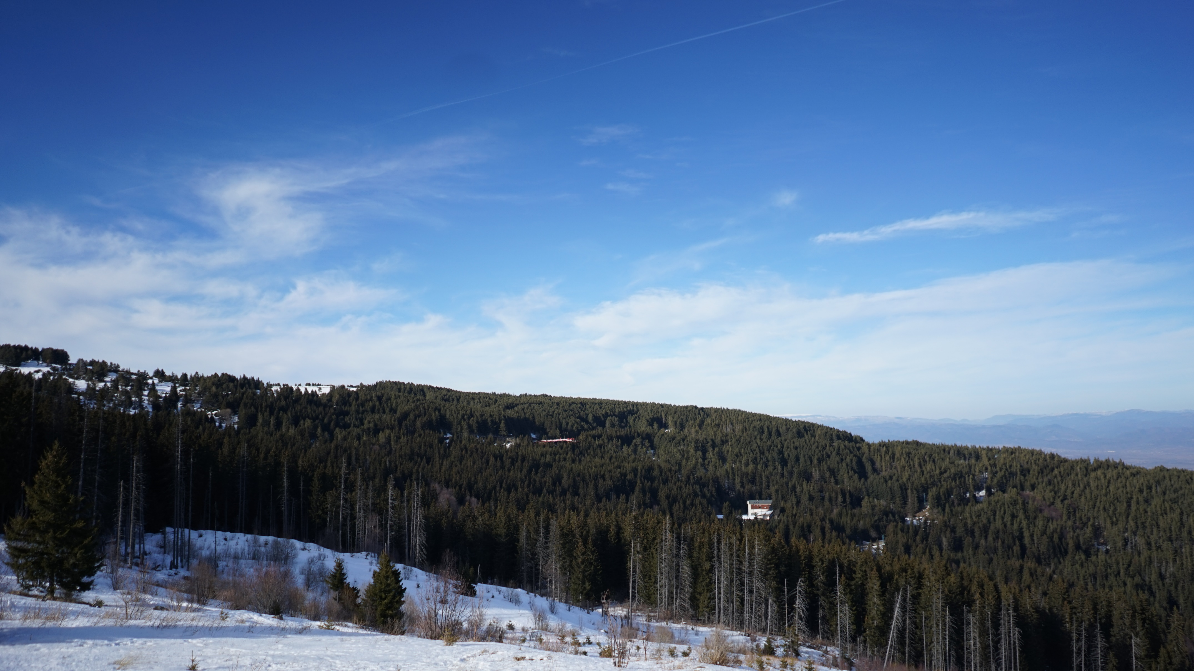

ЕЖЕДНЕВЕН БЮЛЕТИН ЗА КАЧЕСТВОТО НА АТМОСФЕРНИЯ ВЪЗДУХ

12 март 2026

Ежедневен бюлетин № 1777 по показатели за качеството на атмосферния въздух от автоматичните измервателни станции /АИС/
За периода от 00:00 часа до 24:00 часа на 12.03.2026 г.
Агломерация/ Район | Населено място | Наименование на пункта | Характеристика на областта* | Класификация на пункта за мониторинг** | РИОСВ | Показатели / Измерени стойности
 |  |  |  |  |  | ФПЧ₁₀  ПС за СДН -  50 µg/m³ | Средноденонощна концентрация за ФПЧ_{2.5}  СГН за една календарна година - 20 µg/m³ | SO₂  ПС за СДН -  125 µg/m³ | SO₂  ПС за СЧН -  350 µg/m³ | Максимална средночасова концентрация за NО₂  ПС за СЧН -  200 µg/m³ | Максимална средночасова концентрация за озон  ПИН -  180 µg/m³
Агломерация Столична | София | РП Гара Яна | крайградски | фонов | РИОСВ София | Ръчен пункт - не могат да бъдат предоставени данни за предходното денонощие
Агломерация Столична | София | АИС Младост | градски | транспортен | РИОСВ София | 25,03 | - | 8,83 | няма превишение | 59,36 | -
Агломерация Столична | София | АИС Надежда | градски | фонов | РИОСВ София | 35,64 | - | 11,26 | няма превишение | 122,93 | 103,73
Агломерация Столична | София | АИС Хиподрума | градски | фонов | РИОСВ София | 35,57 | 16,52 | 5,91 | няма превишение | 63,92 | 73,53
Агломерация Столична | София | АИС Дружба | градски | фонов | РИОСВ София | 36,85 | - | 29,37 | няма превишение | 56,08 | 100,13
Агломерация Столична | София | АИС ИАОС/Павлово | градски | транспортен | РИОСВ София | 30,33 | - | 9,88 | няма превишение | 75,17 | 102,16
Агломерация Столична | София | АИС Копитото | извънградски - близо до града | фонов | РИОСВ София | ръчно пробонабиране | 16,95 | 17,50 | няма превишение | 42,97 | 119,66
Агломерация Пловдив | Пловдив | АИС Каменица | градски | фонов | РИОСВ Пловдив | 35,18 | ръчно пробонабиране | 61,88 | няма превишение | 37,02 | 77,75
Агломерация Пловдив | Пловдив | АИС ж.к. Тракия | градски | транспортен | РИОСВ Пловдив | 46,91 | - | 11,62 | няма превишение | 42,49 | -
Агломерация Пловдив | Асеновград | РП Долни Воден | крайградски | фонов | РИОСВ Пловдив | Ръчен пункт - не могат да бъдат предоставени данни за предходното денонощие
Агломерация Варна | Варна | АИС СОУ Ангел Кънчев | градски | фонов | РИОСВ Варна | 17,39 | 5,93 | 12,19 | няма превишение | 109,64 | 68,94
Агломерация Варна | Варна | АИС Чайка | градски | фонов | РИОСВ Варна | ръчно пробонабиране | - | 6,41 | няма превишение | 22,75 | -
Агломерация Варна | Девня | АИС Изворите | крайградски | промишлен | РИОСВ Варна | 29,19 | - | 21,00 | няма превишение | 55,64 | 56,94
Северен/ Дунавски | Русе | АИС Възраждане | градски | фонов | РИОСВ Русе | 39,17 | 13,83 | 11,10 | няма превишение | 74,64 | 67,23
Северен/ Дунавски | Силистра | ДОАС S1 Силистра | градски | фонов | РИОСВ Русе | ръчно пробонабиране | - | 2,06 | няма превишение | 8,57 | 55,38
Северен/ Дунавски | Велико Търново | РП Велико Търново - РИОСВ | крайградски | фонов | РИОСВ  Велико Търново | Ръчен пункт - не могат да бъдат предоставени данни за предходното денонощие
Северен/ Дунавски | Горна Оряховица | АИС Горна Оряховица | градски | фонов | РИОСВ  Велико Търново | 43,05 | - | 5,60 | няма превишение | 63,27 | 53,82
Северен/ Дунавски | Свищов | ДОАС S Свищов | градски | фонов | РИОСВ  Велико Търново | ръчно пробонабиране | - | 6,26 | няма превишение | 41,13 | 49,13
Северен/ Дунавски | Плевен | АИС Плевен 2 | градски | фонов | РИОСВ Плевен | 35,23 | - | 10,67 | няма превишение | няма данни | -
Северен/ Дунавски | Ловеч | АИС Ловеч | градски | фонов | РИОСВ Плевен | 24,53 | - | - | - | - | -
Северен/ Дунавски | Никопол | ДОАС N Никопол | градски | фонов | РИОСВ Плевен | ръчно пробонабиране | - | 4,75 | няма превишение | 14,77 | 60,05
Северен/ Дунавски | Враца | АИС ЖП Гара | градски | фонов | РИОСВ Враца | 16,80 | - | 8,16 | няма превишение | 9,22 | 83,55
Северен/ Дунавски | Шумен | АИС Шумен | градски | фонов | РИОСВ Шумен | 17,95 | - | 3,91 | няма превишение | 41,92 | 79,26
Северен/ Дунавски | Видин | АИС Видин 2 | градски | фонов | РИОСВ Монтана | 35,41 | - | 6,13 | няма превишение | - | -
Северен/ Дунавски | Монтана | РП Монтана - РИОСВ | градски | фонов | РИОСВ Монтана | Ръчен пункт - не могат да бъдат предоставени данни за предходното денонощие
Северен/ Дунавски | Добрич | АИС ОУ Хан Аспарух | крайградски | фонов | РИОСВ Варна | 18,04 | - | - | - | - | -
Северен/ Дунавски |  | Старо Оряхово ЕС 3 | регионален | фонов |  | 12,37 | - | 19,18 | няма превишение | 4,56 | 88,39
Югозападен | Благоевград | АИС Благоевград | градски | фонов | РИОСВ Благоевград | 18,50 | - | 28,60 | няма превишение | 36,18 | 83,09
Югозападен | Смолян | АИС Библиотеката | градски | фонов | РИОСВ Смолян | 29,06 | - | - | - | - | -
Югозападен | Кърджали | АИС Студен Кладенец | градски | фонов | РИОСВ Хасково | няма данни | - | 12,17 | няма превишение | - | 50,41
Югозападен | Перник | АИС Център | градски | фонов | РИОСВ София | 58,04 | - | 36,44 | няма превишение | 75,91 | -
Югозападен | Перник | РП Църква | крайградски | фонов | РИОСВ София | Ръчен пункт - не могат да бъдат предоставени данни за предходното денонощие
Югозападен | Пирдоп | РП Пирдоп | градски | фонов | РИОСВ София | Ръчен пункт - не могат да бъдат предоставени данни за предходното денонощие
Югозападен |  | Витиня ЕС 1 | регионален | фонов |  | 15,20 | ръчно пробонабиране | 23,82 | няма превишение | 19,22 | 104,68
Югоизточен | Гълъбово | АИС Гълъбово | крайградски | промишлен | РИОСВ Ст. Загора | ръчно пробонабиране | - | 17,68 | няма превишение | 2,62 | -
Югоизточен | Стара Загора | Стара Загора - АИС Зелен клин | градски | транспортен | РИОСВ Ст. Загора | 27,08 | - | 16,46 | няма превишение | 49,38 | 50,66
Югоизточен | Стара Загора | РП Стара Загора - РИОСВ | градски | фонов | РИОСВ Ст. Загора | Ръчен пункт - не могат да бъдат предоставени данни за предходното денонощие
Югоизточен | Сливен | АИС Сливен | градски | транспортен | РИОСВ Ст. Загора | 26,36 | - | 6,71 | няма превишение | - | -
Югоизточен | с. Ръжена | ДОАС Ръжена | крайградски | фонов | РИОСВ Ст. Загора | 18,96 | - | 3,81 | няма превишение | 7,01 | -
Югоизточен | Димитровград | Димитровград - АИС Раковски | градски | фонов | РИОСВ Хасково | 23,26 | - | 21,41 | няма превишение | 21,53 | 77,61
Югоизточен | Хасково | РП Хасково - РИОСВ | градски | фонов | РИОСВ Хасково | Ръчен пункт - не могат да бъдат предоставени данни за предходното денонощие
Югоизточен | Бургас | Бургас - АИС кв. Долно Езерово | крайградски | промишлен | РИОСВ Бургас | 21,09 | - | 8,06 | няма превишение | 38,15 | 94,72
Югоизточен | Бургас | Бургас - АИС Меден Рудник | градски | фонов | РИОСВ Бургас | 16,65 | - | 40,85 | няма превишение | 23,06 | 84,12
Югоизточен | Бургас | Бургас - ДОАС РИОСВ | градски | фонов | РИОСВ Бургас | ръчно пробонабиране | - | 2,87 | няма превишение | 31,07 | 69,80
Югоизточен | Несебър | АИС Несебър | градски | фонов | РИОСВ Бургас | 18,89 | - | 1,94 | няма превишение | 27,29 | 82,99
Югоизточен | Пазарджик | РП Пазарджик - РИОСВ | градски | фонов | РИОСВ Пазарджик | Ръчен пункт - не могат да бъдат предоставени данни за предходното денонощие
Югоизточен |  | Рожен КФС | отдалечен | фонов |  | ръчно пробонабиране | ръчно пробонабиране | 3,52 | няма превишение | 1,20 | 104,15
Югоизточен |  | ЕС 2 Юндола | регионален | фонов |  | 8,78 | - | 9,18 | няма превишение | 8,00 | 94,49

Съгласно речника на ЕАОС класификациите са следните:
* Характеристика на областта: градски, крайградски, извънградски, извънградски - близо до града, регионален, отдалечен
** Класификация на пункта за мониторинг: транспортен, промишлен и фонов
- Замърсителят не се измерва в пункта за мониторинг
Информацията в таблицата е оцветена според Европейски индекс за качеството на въздуха
ПС – прагова стойност
СДН – средноденонощна норма
СГН – средногодишна норма
СЧН – средночасова норма

Измерените стойности, посочени в таблицата по-горе, са маркирани в съответствие с нивата на замърсяване определени съгласно Европейския индекс за качество на въздуха. Определените нива на индекса за различните замърсители са показани в долната таблица. Съгласно информация на Европейската агенция по околна среда, индексът служи за демонстриране на краткосрочна ситуация относно нивата на показателите и не отразява дългосрочна (годишна) ситуация, която може да се различава значително.
Индексът за качеството на въздуха не е инструмент за оценка на спазването на определените в законодателството норми за качество на атмосферния въздух и не може да бъде използван за тази цел. Определените от законодателството норми са представени в таблицата с Пределно допустими концентрации на замърсители във въздуха.

Европейски индекс за качеството на атмосферния въздух
Замърсител | Ниво на замърсяване  (в µg/m³)
Замърсител | Отлично |  | Добро | Средно | Лошо | Много лошо | Изключително лошо
ФПЧ по-малки от 2.5 µm (PM_{2.5}) | 0-5 | 6- 15 |  | 16-50 | 51-90 | 91-140 | >140
ФПЧ по-малки от 10 µm (PM₁₀) | 0-15 | 16-45 |  | 46-120 | 121-195 | 196-270 | >270
Азотен диоксид (NO₂) | 0-10 | 11-25 |  | 26-60 | 61-100 | 101-150 | >150
Озон (O₃) | 0-60 | 61-100 |  | 101-120 | 121-160 | 161-180 | >180
Серен диоксид (SO₂) | 0-20 | 21-40 |  | 41-125 | 126-190 | 191-275 | >275

ИНФОРМАЦИЯ ЗА РЕГИСТРИРАНИТЕ ПРЕВИШЕНИЯ НА УСТАНОВЕНИТЕ НОРМИ
Превишения на праговите стойности (в пъти) за съдържание на вредни вещества в атмосферния въздух
за периода от 00:00 часа до 24:00 часа на 12.03.2026 г.
Населено място / Пункт | SO₂ |  | NO₂ | ФПЧ₁₀ | CO | O₃
Населено място / Пункт | ПС за СЧН  350.0 µg/m³ | ПС за СДН  125.0 µg/m³ | ПС за СЧН  200.0 µg/m³ | ПС за СДН  50.0 µg/m³ | 8ч норма  10.0 mg/m³ | ПИН  180.0 µg/m³
Перник - Център |  |  |  | 1.16

За периода от 00:00 часа до 24:00 часа на 12.03.2026 г. има регистрирано превишение на средноденонощната норма за фини прахови частици ФПЧ₁₀ в един пункт за мониторинг – „АИС Център“ – гр. Перник (СДН за ФПЧ₁₀ не бива да бъде превишавана повече от 35 пъти в рамките на една календарна година за всеки отделен пункт за мониторинг).
По данни на РИОСВ – София, относно регистрираното превишение по показател ФПЧ₁₀ в „АИС Център“ – гр. Перник, основни източници/причинители на замърсяването се явяват транспортът, пътната инфраструктура и строителството, съчетани с неблагоприятни метеорологични условия. Нередовното почистване на уличната мрежа също оказва значително влияние върху количеството на регистрирания прах.
Няма регистрирани превишения на ПС за СЧН за азотен диоксид (NO₂). Оцветените в червен цвят стойности за този замърсител в пунктовете – „АИС Надежда“ – гр. София, „АИС Хиподрума“ – гр. София, „АИС ИАОС/Павлово“ – гр. София, „АИС СОУ Ангел Кънчев“ – гр. Варна, „АИС Възраждане“ – гр. Русе, „АИС Горна Оряховица“ – гр. Горна Оряховица и „АИС Център“ – гр. Перник, са във връзка с възприетите цветове за Европейския индекс за качеството на въздуха.
РИОСВ Монтана: От „АИС Видин 2“ – гр. Видин от 13 ч. до 16 ч. няма данни поради технически причини.
Плевен: Няма данни по технически причини по показател азотен диоксид (NO₂) от „АИС Плевен 2“ – гр. Плевен.
РИОСВ Хасково: Поради повреда в автоматичния анализатор за ФПЧ₁₀ в „АИС Студен кладенец“ – гр. Кърджали, е включен апарат с ръчно пробонабиране и последващ лабораторен анализ. Резултатите ще бъдат публикувани в тримесечните и в годишните бюлетини за качество на атмосферния въздух.

Пределно допустими концентрации на замърсители във въздуха съгласно Наредба № 12 от 15 юли 2010 г.
ПОКАЗАТЕЛ | НОРМА | СТОЙНОСТ | Оценка на влиянието на контролираните атмосферни замърсители върху човешкото здраве (източник: Министерство на здравеопазването)
ФПЧ₁₀ | средноденонощна | 50 µg/m³ – да не се превишават повече от 35 пъти за календарна година | Въздействие върху човешкото здраве
ФПЧ₁₀ | средногодишна | 40 µg/m³ | Въздействие върху човешкото здраве
ФПЧ_{2,5} | средногодишна | 20 µg/m³ | Въздействие върху човешкото здраве
O₃ | праг за информиране на населението | 180 µg/m³ | Въздействие върху човешкото здраве
SO₂ | средночасова | 350 µg/m³ – да не се превишават повече от 24 пъти за календарна година | Въздействие върху човешкото здраве
SO₂ | средноденонощна | 125 µg/m³ – да не се превишават повече от 3 пъти за календарна година | Въздействие върху човешкото здраве
NO₂ | средночасова | 200 µg/m³ – да не се превишават повече от 18 пъти за календарна година | Въздействие върху човешкото здраве
NO₂ | средногодишна | 40 µg/m³ | Въздействие върху човешкото здраве
Данните постъпват в реално време в Националната база данни и са предварителни. След проверка за достоверност и верифицирането им, окончателните данни се публикуват в тримесечните и годишни бюлетини, издавани от ИАОС.
Показаните часови стойности за ФПЧ10 са информативни и не могат да бъдат сравнявани с нормите.

Министерството на околната среда и водите, чрез Изпълнителната агенция по околна среда, предоставя информация за показателите за качеството на атмосферния въздух от автоматичните измервателни станции в реално време. Данните са достъпни чрез посочената по-долу система:

Система за информиране на населението
за качеството на атмосферния въздух

